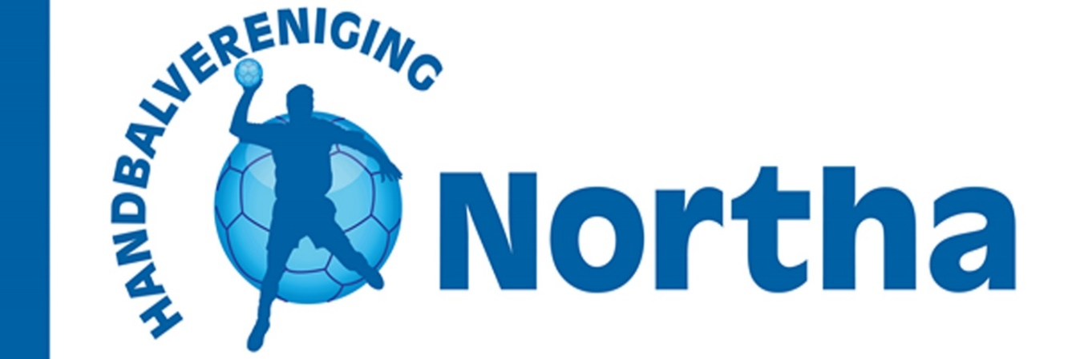

**Schoolhandbal Toernooi**

**Woensdag 14 Juni**

**Op de Boekhorst**

  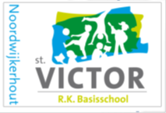

**Toernooiprogramma**

13:10 – 14:45 Groep 3 en 4

15:00 – 16:20 Groep 5 en 6

16:00 – 17:30 Groep 7 en 8

***Voorzitter***

Joke Brouwer

***Penningmeester***

Vacature

***Secretariaat/Ledenadministratie***

Ceciel Warmerdam [northa@handbal.nl](mailto:northa@handbal.nl)

***Wedstrijdsecretariaat***

Kitty Warmerdam

***Schooltoernooi***

Jona ter Heide [jonaterheide@gmail.com](mailto:jonaterheide@gmail.com)

***Locatie toernooi***

Sportpark De Boekhorst

**Voorwoord**

Welke school wint dit jaar de wisseltrofee?

Op woensdag14 juni vindt weer het Northa Schoolhandbaltoernooi plaats voor basisscholen uit

Noordwijkerhout en De Zilk plaats.

Op deze dag staan sportiviteit en spelplezier voorop, maar daarnaast zal er weer hard worden gestreden

om de wisselbokaal te winnen voor je school.

In alle 3 de leeftijdscategorieën zijn er bekers te winnen.

Verderop in dit programmaboekje zijn de regels uitgelegd.

Vind je handbal leuk en ben je enthousiast geworden? Kom dan gerust een keer kijken of meetrainen

bij onze vereniging. (tijdens het zaalseizoen in de tijdelijke Schelft en buiten op ons veld op sportpark De Boekhorst).

Na afloop van het toernooi krijgt iedereen een strippenkaart mee waarmee je drie keer gratis kunt meetrainen.

Voor meer informatie en de trainingstijden kan je kijken op onze vernieuwde website [www.northa.nl](http://www.northa.nl)

Een toernooi als dit kan niet zonder vrijwilligers georganiseerd worden. De zaalwachten,

scheidsrechters, tafelaars die de punten bijhouden en de toernooicommissie zetten zich in om alles

zo sportief en vlekkeloos mogelijk te laten verlopen. Ook de coaches van de teams zijn heel

belangrijk om de kinderen te begeleiden. Hiernaast is veel werk verricht door de vakleerkrachten van

de basisscholen om de inschrijvingen te regelen. Deze mensen worden langs deze weg alvast

hartelijk bedankt. Want zonder hun inzet is dit toernooi niet mogelijk.

Wij wensen iedereen een fijne en sportieve dag toe.

Let op: Alle wedstrijden duren 10 minuten.

**Schoolhandbal 2023 wedstrijden groep 3 en 4**

|  |  |  |  |  |
| --- | --- | --- | --- | --- |
| Ronde | Veld 1 | | Veld 2 | |
|  | team | team | team | team |
| 13:10 | Sportmania | Wereldreis | Knallers | Aanvallers |
| 13:20 | Sportmania | Rainbows | Wereldreis | Knallers |
| 13:30 | Aanvallers | Rainbows |  |  |
| 13:40 | Sportmania | Knallers | Wereldreis | Aanvallers |
| 13:50 | Knallers | Rainbows | Sportmania | Aanvallers |
| 14:00 |  |  | Wereldreis | Rainbows |
| 14:10 | Shoot-outs | |  |  |
| 14:20 | Shoot-outs | |  |  |
| 14:30 | Shoot-outs | |  |  |
| 14:40 | prijsuitreiking | |  |  |
|  |  |  |  |  |

|  |  |
| --- | --- |
| Team | School |
| Sportmania | *Victorschool* |
| *Wereldreis* | *Victorschool* |
| *Knallers* | *Prinsenhof* |
| *Aanvallers* | *Prinsenhof* |
| *Rainbows* | *Prinsenhof* |

# **Wedstrijden groep 5 en 6**

|  |  |  |
| --- | --- | --- |
| **tijd** | **Veld** | |
|  | **team** | **team** |
| **15:00** | FC Engeland (V) | Ohio gang (V) |
| **15:10** | Toppers (P) | FC Engeland |
| **15:20** | Ohio gang | Toppers |
| **15:30** | FC Engeland | Ohio gang |
| **15:40** | Toppers | FC Engeland |
| **15:50** | Ohio gang | Toppers |
| **16:05** | **prijsuitreiking** | |
|  |  |  |

**Wedstrijden groep 7 en 8**

|  |  |  |
| --- | --- | --- |
| **tijd** | **Veld** | |
|  | **team** | **team** |
| **16:10** | Regenboog 1 (R) | Harry Snotters (R) |
| **16:20** | FC Kaas (V) | Buikschuivers (P) |
| **16:30** | Regenboog 1 | FC Kaas |
| **16:40** | Buikschuivers | Harry Snotters |
| **16:50** | Regenboog 1 | Buikschuivers |
| **17:00** | Harry Snotters | FC Kaas |
|  |  |  |
| **17:05** | Finale 3e/4e pl. |  |
| **17:15** | **Finale** |  |
| **17:30** | **prijsuitreiking** | |
|  |  |  |

**Wedstrijdschema**

**toernooiregels Schoolhandbal handbalvereniging Northa**

1. De wedstrijden worden gespeeld met 5 spelers in het veld en 1 keeper per team.

voor de groepen 3 t/m 4 zijn het 4 spelers + 1 keeper.

1. Een team mag uit meer dan 4 of 6 spelers bestaan (reserves).
2. Tijdens de wedstrijd mogen doorlopend spelers gewisseld worden aan de zijlijn.
3. Iedereen mag slechts in één team meespelen.
4. Als je niet genoeg spelers hebt overleg dan altijd met de toernooileiding. Dan kunnen we een oplossing bedenken.
5. De scheidsrechters en tafelaars doen allemaal hun uiterste best. Als je het onverhoopt niet

eens bent met een beslissing, meld dit dan bij de toernooileiding.

1. De wedstrijden duren 8 tot 10 minuten.
2. Er wordt zonder lichamelijk contact gespeeld.
3. Overspelen naar elkaar is zeer belangrijk.
4. Je mag 3 passen zetten met de bal.
5. Je mag dribbelen met de bal, wel recht naar beneden (niet als basketbal).
6. Je mag de bal niet uit de handen slaan.
7. Als de bal achter is geweest neemt de keeper de bal uit.

Gaat de bal via een verdediger achter, dan is het een hoekworp (corner).

1. Bij het overspelen en dribbelen kan je als verdediger de bal vangen/wegtikken.
2. De scheidsrechters houden zoveel mogelijk rekening met het niveau van de spelers.
3. Bij winst krijgt je team 3 punten, gelijkspel 1 punt en bij verlies 0 punten.
4. Bij gelijke stand kijken we naar het doelsaldo.
5. In alle andere gevallen beslist de toernooileiding.
6. Sportiviteit en spelplezier staan voorop!

**Shoot out**

-vanaf de middellijn dribbelt 1 speler richting het doel en probeert te scoren.

-elke speler en keeper komt 1 x aan de beurt.

-maximaal 3 passen met de bal in de hand

-voor de cirkel moet worden gegooid.

-punten worden opgeteld bij de wedstrijd uitslag.

ZEER GEWENST: BEGELEIDERS / COACHES

Bij de indeling van het toernooi wordt, voor zover mogelijk, gekeken naar leeftijd en

ervaring. Wij achten het zeer gewenst dat een team zich laat begeleiden door een volwassen coach

of begeleider. Het wisselen en het toezicht voor en na de wedstrijden zal dan prettiger verlopen. Als

u merkt dat er een onrechtmatige speler in het veld staat, geef dit dan direct door aan de toerleiding.

Het is voor de toernooileiding onmogelijk om dit achteraf nog te controleren en actie te ondernemen.

AANSPRAKELIJKHEID

De toernooileiding is niet verantwoordelijk voor eventueel verloren, zoekgeraakte of gestolen

goederen. Tevens is de toernooileiding niet verantwoordelijk voor persoonlijke schade en/of

lichamelijk letsel. Tijdens de wedstrijden zal er EHBO aanwezig zijn.

LINKS

Voor uitgebreide informatie over de spelregels <http://www.handbal.nl/userfiles/Download_formulieren/Jeugdspelregelboekje_2010.pdf>